ZADANIE1:
Rozbuduj aplikację Product Dashboard z poprzednich laboratoriów. Dotychczas dane produktów były przechowywane w pamięci kontenera — zastąp to trwałą bazą danych PostgreSQL i dodaj warstwę cache opartą na Redis. Całość uruchom wyłącznie poleceniami docker run — bez Docker Compose.
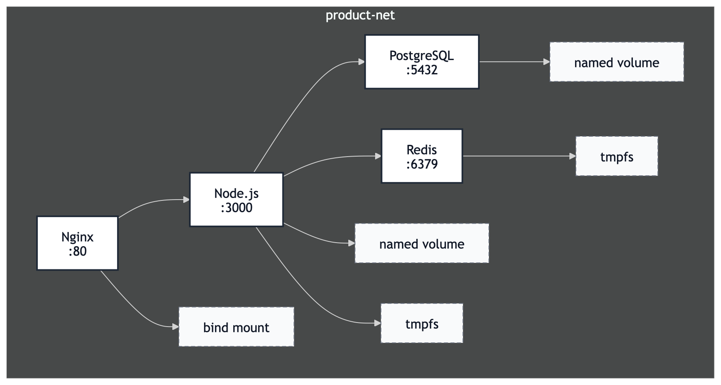
Wymagania funkcjonalne backendu:
- Endpointy GET /items i POST /items muszą operować na bazie PostgreSQL. Dane muszą przetrwać restart kontenera bazy.
- Endpoint GET /stats musi być cachowany w Redis z TTL 10 s. Odpowiedź zawiera nagłówek X-Cache: HIT lub X-Cache: MISS.
- Endpoint GET /health raportuje stan połączeń z PostgreSQL i Redis jako osobne pola.
Wymagania dotyczące woluminów:
- Zastosuj named volume wszędzie tam, gdzie dane muszą przetrwać cykl życia kontenera.
- Zastosuj bind mount dla zasobów, które mają być edytowalne bezpośrednio z hosta bez przebudowy obrazu.
- Zastosuj tmpfs dla danych tymczasowych, które nie powinny być zapisywane na dysk.
Wymagania dotyczące obrazów:
- Dockerfile backendu i frontendu zachowują wieloetapową budowę, instrukcje USER, HEALTHCHECK oraz etykiety OCI z poprzedniego laboratorium.
- Opublikuj zaktualizowane obrazy jako wersję v2 dla platform linux/amd64 i linux/arm64 przy użyciu docker buildx.
W odpowiedzi należy przesłać:
- skrypt start.sh uruchamiający całe środowisko
- zaktualizowany server.js
- zaktualizowany Dockerfile backendu
- dowód trwałości danych po restarcie kontenera postgres
- dowód ulotności cache po restarcie kontenera redis (nagłówek X-Cache)
- wynik docker buildx imagetools inspect potwierdzający obie platformy dla wersji v2

Kryteria recenzji:
Trwałość danych — named volume (25%)
Dane dodane przez POST /items są widoczne przez GET /items po restarcie kontenera postgres. Wolumen bazy danych jest typu named volume.
Cache Redis z nagłówkiem X-Cache (20%)
Endpoint GET /stats zwraca X-Cache: MISS przy pierwszym żądaniu i X-Cache: HIT przy kolejnym w oknie TTL. Po restarcie kontenera redis ponownie zwraca MISS. Wolumen Redis jest typu tmpfs.
Poprawne zastosowanie wszystkich trzech typów woluminów (25%)
W skrypcie start.sh obecne są: co najmniej jeden named volume, jeden bind mount i jeden tmpfs. Każdy typ woluminu jest użyty zgodnie z przeznaczeniem — named volume dla danych trwałych, bind mount dla plików edytowalnych z hosta, tmpfs dla danych tymczasowych.
Jakość Dockerfile — wieloetapowość i dobre praktyki (15%)
Dockerfile backendu zawiera etapy deps i production. Obecne są instrukcje USER (proces nie działa jako root), HEALTHCHECK oraz etykiety OCI (version, created). Obraz produkcyjny nie zawiera devDependencies.
Publikacja obrazów v2 dla obu platform (15%)
Wynik docker buildx imagetools inspect potwierdza obecność manifestów dla linux/amd64 i linux/arm64 pod tagiem v2. Etykiety OCI zawierają poprawną wersję.

ZADANIE2:
Pytanie(0.2 punkty)
Wymaga recenzji autora
Rozszerz rozwiązanie z zadania głównego o tryb deweloperski z automatycznym przeładowaniem kodu oraz skrypty do zarządzania danymi woluminów.
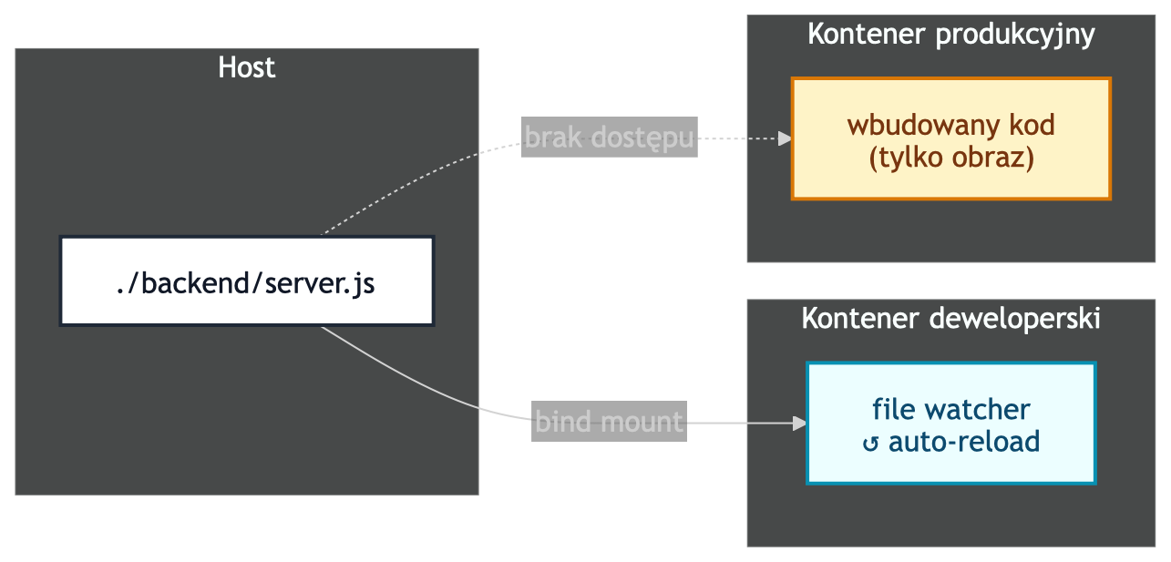
Środowisko deweloperskie:
- Napisz skrypt run_dev.sh, który uruchamia backend w trybie deweloperskim z automatycznym przeładowaniem po zmianie pliku — bez konieczności przebudowania obrazu. Użyj bind mount kodu źródłowego z hosta.
- Zademonstruj działanie: zmień dowolną odpowiedź API w server.js na hoście i pokaż efekt bez użycia docker build.
Zarządzanie woluminami:
- Napisz skrypt backup.sh tworzący archiwum danych z named volume bazy danych z sygnaturą czasową w nazwie pliku.
- Napisz skrypt restore.sh przywracający dane z podanego archiwum. Po przywróceniu skrypt musi samodzielnie zweryfikować dostępność bazy.
- Napisz skrypt inspect_volumes.sh wyświetlający dla każdego named volume aplikacji: lokalizację na hoście, rozmiar danych oraz aktualnie używające go kontenery.
W odpowiedzi należy przesłać:
- skrypt run_dev.sh wraz z dowodem działania automatycznego przeładowania
- skrypty backup.sh, restore.sh, inspect_volumes.sh wraz z przykładowym wyjściem każdego z nich

Kryteria recenzji:
Hot-reload przez bind mount (35%)
Skrypt run_dev.sh uruchamia backend z bind mount kodu źródłowego z hosta. Dowód pokazuje zmianę w server.js i jej efekt w działającej aplikacji bez wykonania docker build ani ręcznego restartu kontenera.
Skrypt backup.sh (20%)
Skrypt tworzy archiwum tar.gz named volume bazy danych. Nazwa pliku zawiera sygnaturę czasową. Przykładowe wyjście potwierdza powstanie pliku backupu.
Skrypt restore.sh (25%)
Skrypt przyjmuje ścieżkę do archiwum jako argument, przywraca dane do named volume i samodzielnie weryfikuje dostępność bazy po przywróceniu. Przykładowe wyjście pokazuje przywrócone dane.
Skrypt inspect_volumes.sh (20%)
Skrypt wyświetla dla każdego named volume aplikacji: lokalizację na hoście, rozmiar danych i listę używających go kontenerów. Przykładowe wyjście zawiera informacje o co najmniej dwóch woluminach.
Twoja odpowiedź zostanie oceniona przez autora kursu na podstawie powyższych kryteriów. Końcowa ocena będzie przyznana po zakończeniu recenzji.

